**低空立体组网场景的下行干扰模型研究[1]**

中国移动通信有限公司研究院，北京 100053

摘 要：为更好的保障低空立体组网的性能，可采用天线主瓣往上的方式覆盖低空。该场景下信号传输具有无穿透损耗、无阴影衰落、少反射折射等特征，覆盖能力强，但相比传统地面组网场景，面临干扰小区数量多、干扰影响范围更大、干扰受高度影响大等干扰难题。低空场景，下行干扰更易发生，下行干扰严重时将导致终端无法接入网络或掉话。本文聚焦低空立体组网场景的下行干扰问题展开深入研究，给出了低空立体组网的分层定义，总结揭示了低空立体组网分层的覆盖及干扰特性，并基于该特性及多小区三角投影的倍数关系，对天线上倾场景的低空组网的下行干扰进行了数学建模.本文提出的低空干扰预测模型可预测三维空间任意位置的SINR值和干扰小区集合，辅助低空航线设计与优化，保障航线网络性能和业务质量。仿真实验表明，模型能够对干扰来源及干扰量进行精确预测，校准后的模型估计SINR值与系统仿真SINR值的均值误差小于1.5dB，标准差相差小于0.5dB，主服务预测准确率在小区好中点位置可达100%。。

关键词：低空立体分层组网，低空干扰模型，主服务小区和干扰小区分布模型，蜂窝组网

中图分类号：TN919

文献标志码：

**A Theoretical Spatial Interference Model for Low Altitude Networking**

China Mobile Research institute, Beijing 100053, China

**Abstract:** To optimize the performance of low-altitude networking, the antenna main lobe can be used. In the low-altitude networking, signal transmission has no penetration loss, no shadow fading, and less reflection and refraction, with strong coverage ability. Compared to traditional ground networking scenarios, it faces interference challenges such as a large number of interference cells, a larger range of interference effects, and high interference influence. In low-altitude scenarios, down-link interference will cause the terminal to be unable to access the network or drop. This article focuses on research on the down-link interference problem which will cause access failure or disconnect, provides a layered definition of low-altitude stereoscopic networking, summarizes and reveals the coverage and interference characteristics of low-altitude stereoscopic networking layering, and based on this characteristic and the multiple relationship of multi cell triangular projection, A mathematical model was established for the down-link interference of low-altitude network in the scenario of antenna tilt up. The low-altitude interference prediction model proposed in this paper can predict SINR values and interference cell sets at any position in three-dimensional space, assist in low-altitude route design and optimization, and ensure the performance and service quality of the route network. Simulation experiments have shown that the model can accurately predict, the mean error between the calibrated model's estimated SINR value and the system simulation SINR value is less than 1.5dB, and the standard deviation difference is less than 0.5dB. The accuracy of the main service prediction can reach 100$\%$ at the midpoint of the cell.

**Key words:** Low-altitude stereoscopic layered networking, Theoretical low-altitude interference model, Theoretical serving cell and interference cell distribution model, 5G Cellular networking,

# 引言

近年来，基于蜂窝网络的网联无人机受到了业界的广泛关注。低空无人机快递、无人机物流、应急救援等业务急剧增长，对无人机通信链路提出了更高要求。与WiFi等其他网络相比[1]，蜂窝网络支持广域覆盖，可实现对无人机的超视距远程飞行控制。现有的蜂窝网络主要为服务地面用户而设计，采用基站天线下倾的覆盖方式，地面用户和基站间的传播环境常以NLOS环境为主，地面用户受到的其他基站的干扰仅在有限的范围内传播。若复用现有蜂窝网络，利用天线旁瓣服务低空用户[2]，旁瓣覆盖弱且存在零陷等问题，无法满足120米以上的低空覆盖需求[3]。

随着低空经济快速发展，在300~600米等高度也出现了较多的基于无人机业务的需求。为了实现更好的覆盖性能，可采用基站天线上倾的覆盖方式。但此场景以LOS（Line of Sight）径环境为主[4]，干扰不受控形成立体扩散传播，干扰小区数量更多，干扰信号能量更强，干扰影响范围更大，且干扰受高度影响大。低空场景，上行干扰仅在低空相邻小区有用户进行业务时才存在；而即使低空邻区无用户驻留，低空小区间的下行干扰（如：公共信道等）也存在，下行干扰严重时将导致终端无法接入网络、掉话。本文聚焦低空立体组网场景的下行干扰问题展开深入研究。

低空干扰相关领域的研究主要集中在信道模型估计及天线模型设计等方面。文献[5]，分析了低空场景的高视距（LOS）概率，这种环境虽然有助于稳定的传输和简化信道模型的估计，但同时也带来了更强烈的干扰。这些干扰会对无人机的飞行性能产生影响，威胁飞行安全[7]。文献[6]中研究了不同天线倾角下高LOS概率下的覆盖对干扰的影响，以寻找最优的倾角。~~文献[7]还研究了强干扰对无人机安全性的潜在影响。~~文献[8]评估了不同信道模型下的干扰性能。文献[9]研究了低空天线下倾组网场景的下行信号干扰噪声比（Signal to Interference plus Noise Ratio，SINR）的计算，文献[10]推导了低空天线上倾场景下的SIR的公式。但文献[9]、[10]，均未考虑不同高度的分层特性对干扰的影响，未给出组网场景的干扰邻区集合，无法准确预测干扰。本文旨在建立一个低空天线上倾场景的下行干扰模型，通过该模型可更精确预测干扰小区集合及SINR。

本文首先研究了基站天线上倾时的低空立体组网的分层覆盖及干扰特性，揭示了低空干扰随高度分层而变化的特点如图1，并针对该组网场景下的基站对终端的下行干扰进行建模，提出了一种基于多小区三角投影倍数关系的低空干扰模型。该模型可预测低空场景三维空间任意位置的SINR值。此SINR值与低空立体组网分层特性相关，不同层的干扰小区集合不同，干扰小区集合可基于本文提出的主服务及干扰小区分布模型获得。系统仿真实验表明，模型能够精确预测低空干扰，校准后的模型估计SINR值与系统仿真SINR值的均值差小于1.5dB，方差相差小于0.5dB，主服务及干扰小区预测准确率高达70%。该模型可以较好地用于航线上的网络干扰性能预测与评估，后续还可以基于该模型进一步考虑可能的干扰控制及容量提升方案。

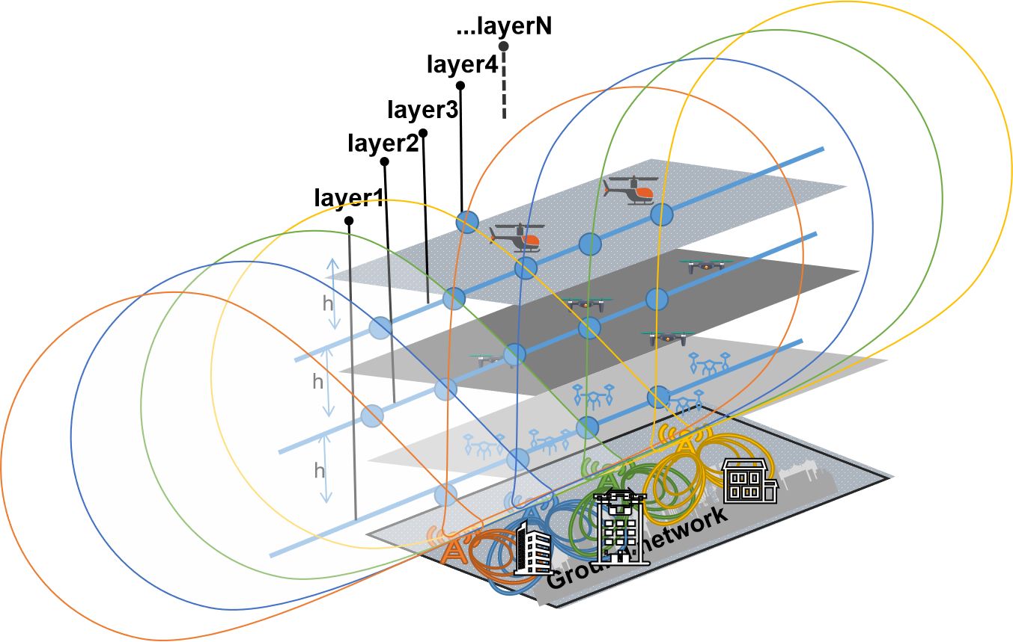

图1 低空立体组网分层架构

文章主要包含以下四个章节：第一章定义了低空立体组网的分层并提出了基于分层的覆盖及干扰特性；第二章详细阐述了干扰预测模型的建立过程；第三章通过仿真实验验证了理论模型的有效性，并对低空干扰模型进行了校准；第四章对研究成果进行总结。本文中提到的干扰如无特殊标注，皆为下行干扰。

# 低空立体组网分层的定义及特性

与天线下倾的地面网络不同，天线上倾覆盖低空时，因LOS传播环境，信号形成立体扩散传播，在覆盖提升的同时，也带来了更复杂的立体干扰问题。传统的低空组网分层通常根据业务进行分层[11]。为了便于分析低空组网的立体干扰，本章基于立体覆盖情况重新定义低空立体组网的分层，并提出低空立体组网基于分层的覆盖及干扰特性。为简化分析，本文假定各基站站高相同、站间距相同[12]、天线主瓣宽度及上倾角度相同、主瓣波束下边缘对齐基站高度所在水平面，在此场景下，各小区主瓣波束上边缘在低空形成交点，基于各交点的水平连线形成不同高度的各层。低空立体组网分层具有如下覆盖及干扰特性：同一站点上空，不同高度上的服务小区不同；相同高度上，不同站点上的服务小区也各不相同；服务小区和干扰小区随层的变化而变化。

传统的低空组网常基于提供的业务进行分层，低空业务目前主要集中在距离地面100~600米的三层区域。第一层为地面覆盖层，覆盖高度小于100米的空间，主要服务于低空无人机配送等应用场景；第二层为超低空覆盖层，覆盖距离地面100~300米的空间，主要服务应急救援、安全巡检等应用场景；第三层低空覆盖层，覆盖距离地面300~600米的空间，服务于直升机载人等应用场景。第一层覆盖，多受多楼宇、植被遮挡，传播环境多为NLOS（Non-Line-of-Sight）[13]；第二、三层覆盖，为空中覆盖，遮挡少，传播环境多为LOS（Line-of-Sight）[14],，本文主要基于第二、三层分析。

本段基于立体覆盖情况新定义低空立体组网的分层。天线上倾时，天线主瓣朝上打，不同小区的主瓣波束形成在空中的不同高度相交。对于任意两个物理上紧邻的小区，其主瓣波束上边缘在低空形成的交点，均在同一水平面上，把这些交点做水平连线，该连线形成的层为第一层；任意两个物理上间隔1个小区的小区，其主瓣波束上边缘在低空形成的交点，也在同一水平面上，这些交点水平连线后形成的层为第二层……依此类推，任意两个物理上间隔N个小区的小区，其主瓣波束上边缘在低空形成的交点，也在同一水平面上，这些交点水平连线后形成的层为第N+1层。

低空立体分层网络，每个小区天线主瓣覆盖的高度范围有限，在上倾角度较小时，无法覆盖到本站头顶。此时，在本站的头顶上空方向将会出现覆盖空洞，需要由邻区的主瓣进行覆盖，但是邻区的主瓣覆盖高度范围也有限，在本站头顶上空方向更高的位置上，需要由更远的邻区覆盖。低空立体组网分层在中有描述,但该参考文献仅针对基于业务需求分层的三层网络（如上一段落所示）的信道模型进行了分析，没有提及各小区波束在不同高度交织形成的多层网络。

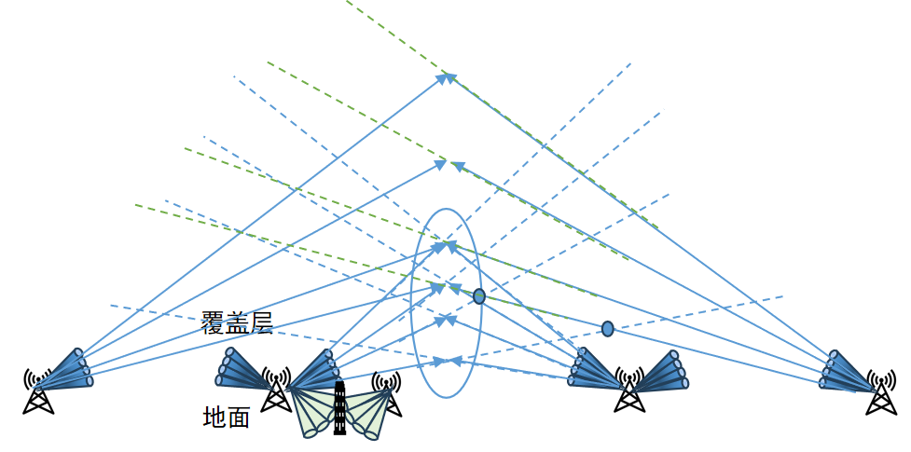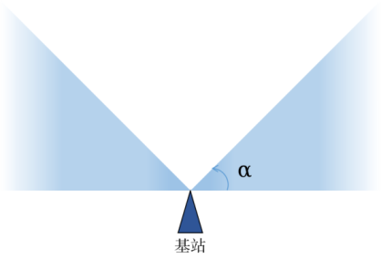

（a） （b）

图2：（a）低空立体组网分层示意图 （b）基站波束示意图

图2（a）展示了低空立体组网分层示意图，其中低空组网基站采用主瓣覆盖[15]，波束（蓝色）打向空中，地面组网基站的波束（绿色）打向地面。如图1（b）所示，低空组网基站波束分为左右两扇区，分别沿“左、右”两个方向打向空中，波束下边缘对齐基站高度所在水平面，波束垂直张角（基站发射波束的范围）为 $α$，假定同一个基站的左、右两个扇区进行了小区合并[16][17]。

水平面上距离服务小区远近位置不同的邻区称之为不同的圈，例如第一圈邻区表示同一水平面紧邻的邻区。图2展示了低空立体组网的分层特性。基站（共6个）在水平面上呈线性等间距分布，编号分别为0、1、2、3、4、5，每个基站对应一个小区。基站波束的上边缘如橘黄色箭头所示。红色直线表示地面，蓝色竖直虚线为两个相邻基站的垂直平分线，黑色竖直虚线为过基站的地面垂线。若0号小区为服务小区，则1号、2号小区为0号小区的第一圈邻区，3号、4号小区为0号小区的第二圈邻区。

本区头顶上空的柱形覆盖区域，服务小区和干扰邻区集合不同。如图3所示，给出了低空各区域的服务小区编号，不同高度分层，服务小区不同，以0号基站右侧区域为例，在第一层高度处，其服务小区为1号小区，而在第二层高度处，其服务小区为2号小区。不同层的用户所受干扰的邻区不同，处于服务小区0（红圈内）的用户会收到1、2、3等所有邻区的干扰；处于服务小区1（蓝圈内）的用户仅受到部分邻区的干扰，比如低层邻区0（因覆盖高度范围受限）不会干扰蓝圈内的用户，而邻区2和邻区3则会干扰。因此，在进行低空干扰模型建模时，需要确定不同层的服务小区和干扰小区集合。

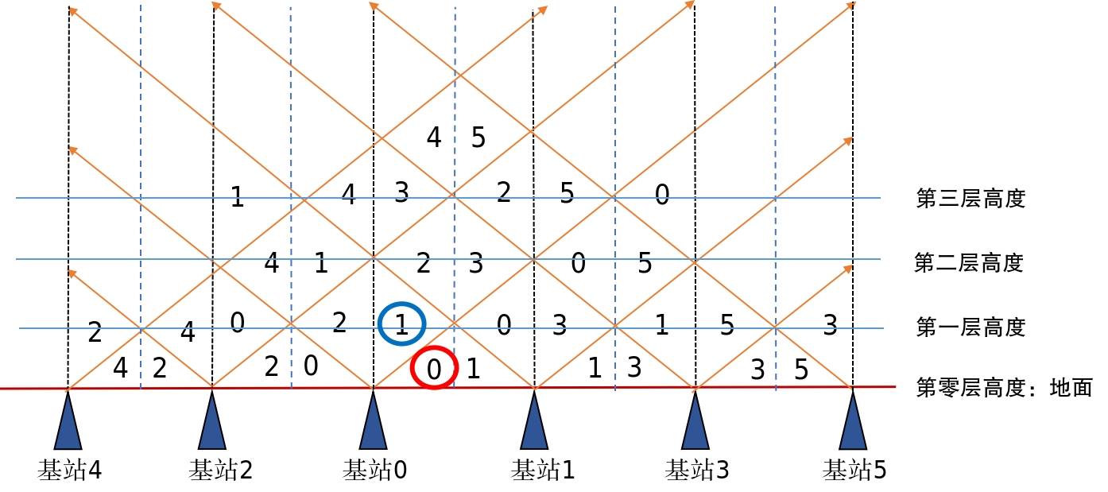

图3：低空立体组网的分层特性

# 低空干扰预测模型

低空干扰预测模型，以传统通信原理为基础，根据射线传输规律，采用贝尔曼通项公式[17]等数学推导方式结合多小区三角投影倍数关系，在用户所处位置满足邻区投影距离是本区投影距离N倍的前提下，提出低空立体组网场景的干扰模型。此模型可实现基于用户的位置、与服务小区和干扰小区的水平面投影距离及干扰小区数等估算用户所在位置的SINR值。本节首先分析线性组网场景下的低空干扰模型，然后采用用户位置抽样的求插值的方式，扩展到现网典型蜂窝组网站址分布方式下的低空干扰模型。最后根据低空立体组网分层特性确定干扰模型中干扰邻区的集合。

本章首先从线性组网场景入手，获取线性组网下的干扰预测模型，然后将其扩展至蜂窝组网场景，通过线性插值方法获得蜂窝组网的干扰预测模型。在此基础上，第三节基于低空立体组网的分层特性获取主服务和干扰小区，首先介绍线性组网场景下的小区分布预测方法，然后根据服务基站的三个扇区对应的法线扩展至蜂窝组网场景中，实现蜂窝组网场景下的主服务及小区分布预测。

## 线性组网场景下低空干扰预测模型

低空立体组网系统可采用大张角宽波束天线，以5G系统为例，波束水平宽度为65。，垂直宽度为24。。射线发送，在部署基站线性两扇区组网场景下（覆盖基站处于同一平面同一直线且均匀分布，每个基站采用两扇区背向覆盖）相交产生干扰。图4展示了波束射线之间的干扰模式，其中红点为小区边缘用户位置， $α$ 为用户与基站连接线和地面投影之间的夹角。

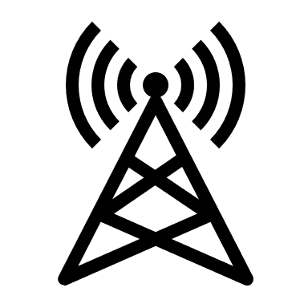

服务小区

干扰小区

干扰小区

干扰小区

小区边缘用户

$$α$$

$$α_{i}$$

$$α_{i}$$

$$α_{i}$$

图4：线性组网场景下的射线干扰模式

线性组网场景下的低空干扰模型基于以下假设：在以下假设条件下，低空干扰模型如公式4所示。

假设1：波束以射线的方式发送[18]，线性组网场景下不同基站的两条波束在同一垂直平面内的交点不为空，有交点才有干扰。

假设2：所有基站的发射功率、天线增益、其他损益相同，且为一个固定值。

设P为基站发射功率，A为基站天线增益，O为其他损耗，O包括穿透损耗、阴影衰落、线路损耗等。PL（pathloss）为满足低空场景的路损模型，采用3GPP TS38.901 [19]中的自由空间LOS径场景下路损模型，PL=28+22log10d+20log10（其中，为中心频点单位为GHz，本次分析中假定 $f_{c}$ 为4.9GHz，d为距离单位为米，PL为路径损耗单位为dB），则处于射线相交点的用户受到的干扰大小如下公式1所示：

I= $\sum_{i=1}^{N}{P_{i}{PL}_{i}A_{i}O_{i}}$

= $PAO$ $\sum_{i=1}^{N}{{PL}_{i}}$

*

= PAO $\sum_{i=1}^{N}{B*C*D}$

= $PAOBD\sum_{i=1}^{N}{{10}^{-2.2\log_{10}dis}}$ (公式1)

$其中，B={10}^{-2.8}，D={10}^{-2\log_{10}f_{c}}，C={10}^{-2.2\log_{10}dis}，f_{c}=4.9GHz$，B、C、D由路损公式PL=28+22log10d+20log10 中的相关项转化为线性值获得，dB值转化为线性值的公式为线性值=10^(dB值/10)[20]。

设PAOBD = Const， $dis=\frac{d}{\cos{α}}$ 为用户到基站的直线距离，d为用户到地面服务小区在水平面的投影距离（简称用户到服务小区的投影距离）， $α$ 为用户与地面服务小区连线与其在地面投影间的夹角。

用户接收到的干扰为接收到的所有邻区信号的功率和，如公式2计算：

$I=Const\sum_{i=1}^{N}{{10}^{-2.2\log_{10}\frac{d_{i}}{\cos{α_{i}}}}}=Const\sum_{i=1}^{N}{{10}^{-2.2\log_{10}\frac{d}{\cos{α}}*\frac{\cos{α}}{d}*\frac{d_{i}}{\cos{α_{i}}}}}$ (公式2)

其中， $d_{i}$ 为用户到第i个干扰小区在水平面的投影距离（简称用户到干扰小区的投影距离）， $α_{i}$ 为用户与干扰小区连线与其在地面投影间的夹角。

假设3：在一个固定位置，一个小区仅有一个波束产生干扰（波束发散传播）。

假设4： $d_{i}=n_{i}d$，即用户与地面干扰小区的投影距离是与地面服务小区的投影距离的 $n_{i}$ 倍。

假设5： $α_{i}=arctan(\frac{h}{d_{i}})$，其中，h为用户高度，根据tan $α$ 角度与数值的关系表格[21]，当 $α<{30}^{o}$ 时， $α_{i}≈\frac{h}{d_{i}}$，采用假设4中 $d_{i}=n_{i}d$，则 $α<{30}^{o}$ 时， $α_{i}≈\frac{α}{n_{i}}$， $α≈n_{i}α_{i}$。

则公式2 可以进一步表示为公式3：

 (公式3)









 (公式4)

其中， $n_{i}$ 是地面的服务小区到用户的投影距离的n倍。







则， (公式5)

其中，分母为接收到的服务小区有用功率，分子为接收到的邻区的干扰信号功率和干扰底噪。N0为干扰底噪，N0=-174+10log10(BW)[22]，BW（Hz）为带宽。公式5的SINR为线性值。

在底噪远大于干扰的场景下，SINR计算如公式6：

$SINR=\frac{Const*{10}^{-2.2(\log_{10}\frac{d}{\cos{α}})}}{N_{0}}$ (公式6)

在底噪远小于干扰的场景下，SINR计算如公式7：





 (公式7)

其中，N为干扰波束/小区个数，SINR为信干噪比，SIR为信干比。

根据上述假设，可以得到以下结论：

低空立体组网干扰模型在线性组网场景下，在干扰小区到用户的投影距离是服务小区到用户的投影距离n倍时，且垂直夹角 $α<{30}^{o}$ 前提下，干扰与用户到服务小区和干扰小区的投影距离相对关系以及干扰波束/小区个数、波束角度相关，用户高度等相关因素已体现到投影距离和波束角度参数当中。















## 蜂窝组网场景下低空干扰预测模型

现网中基站部署较多采用蜂窝三扇区的组网方式，通过线性插值的方法，可以将二维的线性组网低空干扰模型扩展为三维的蜂窝组网低空干扰模型。

蜂窝组网方式如图6所示：



图5：蜂窝组网方式和波束发射方向

把线性组网的干扰模型扩展为蜂窝组网，通过线性差值的方式抽样化，使得用户所处的位置满足到所有干扰小区的投影距离与到服务小区的投影距离均为N倍关系。图7展示了两种不同的抽样方法，沿小区中心连接线抽样和沿小区顶点连接线抽样（其中，橙色点为小区位置，黄色点为用户位置）：

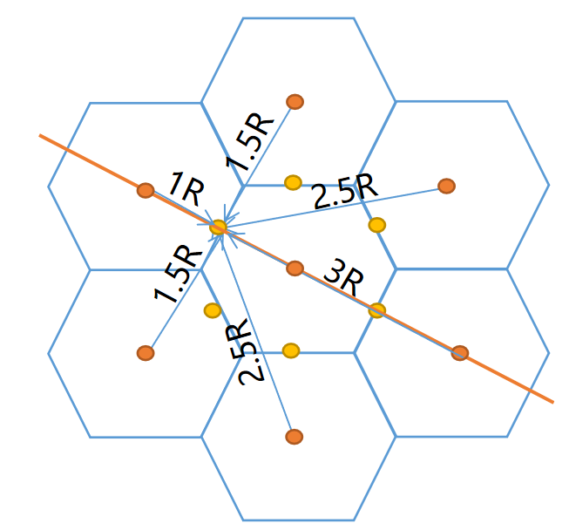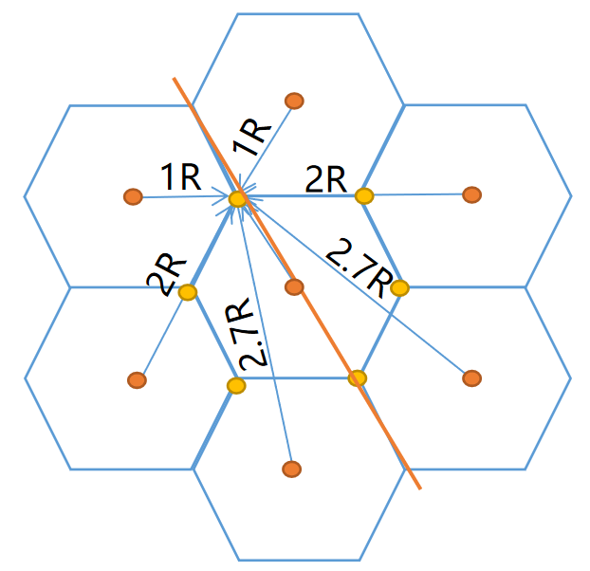

图6：（a）沿小区中心连接线抽样 （b）沿小区顶点连接线抽样

（1）方式1，用户沿小区中心连接线抽样（图6(a)），抽样位置如图7（a）所示：

沿小区中心线连线方向抽样。图中水平实线为小区中心连接线，垂直实线为邻区基站到中心连线的垂直距离，虚线为邻区基站到本区基站直线连线。y1和y2为用户到邻区的投影距离，x为用户到本区的投影距离，β是用户处于不同位置与小区中心连接线的夹角，α是用户与小区中心连线之间的夹角，根据α和β推导出y/x关系（邻区到用户的投影距离比上服务小区投影的距离），在如图7（a），y/x满足n倍关系的条件如下推导：

$$\frac{y1}{x}=\frac{\sin{α}}{\sin{β}}=\frac{\tan{θ}+\tan{φ}}{\tan{θ}-\tan{φ}}=n,其中，θ=\frac{α+β}{2},φ=\frac{α-β}{2},$$

推出 $\frac{\tan{θ}}{\tan{φ}}=\frac{n+1}{n-1}，当θ<{30}^{o}且φ<{30}^{o}，推出\frac{θ}{φ}≈\frac{n+1}{n-1}，推出nβ≈α$（公式8）如公式10，当 $α$ 约是 $β$ 的n倍时， $y1$ 约是x的n倍。已知，在为[2o、3o、4o、5o、6o、10o、12o、15o、20o、30o]时，约是x的n倍。

对于第二条射线y2， $θ>{30}^{o},φ>{30}^{o}$，无法采用y1的方式推论y2和x的关系，考虑到钝角三角形，假设 $y2≈x+\sqrt{3}R$， $\sqrt{3}R$ 为虚线距离表示站间距，R为蜂窝小区边长。

在角度为10o、20o、30o，即，服务小区第一圈周围6个邻区到用户的投影距离是服务小区到用户的投影距离的n倍。第一圈6个邻区的投影距离与服务小区的投影距离在3个位置的倍数关系如公式11所示（行表示用户在中心连接线的三个位置，列表示第一圈6个邻区）。

$\left\{\begin{aligned}5， \\ 2， \\ 1，\end{aligned}\begin{aligned}6， \\ 3， \\ 2，\end{aligned}\begin{aligned}7， \\ 4， \\ 3，\end{aligned}\begin{aligned}7， \\ 4， \\ 3，\end{aligned}\begin{aligned}7， \\ 4， \\ 3，\end{aligned}\begin{aligned}6， \\ 3， \\ 2，\end{aligned}\right\}$（公式9）

（2）方式2，用户沿小区顶点连接线抽样（图6(b)），抽样位置如图7（b）所示：

y1和y2与方式1相同，y1通过角度关系调整使得y1满足是x 的n倍，假设 $y2≈x+\sqrt{3}R$，但y3仅在 $\frac{1}{\sin{β}}$ 为倍数关系的时候才能满足y3是x 的n倍关系，查询Sin表格可知仅3个角度满足此关系，包括： $\frac{1}{\sin{{11}^{0}}}=5，\frac{1}{\sin{{20}^{0}}}=3，\frac{1}{\sin{{30}^{0}}}=2$。

在角度为11o、20o、30o，即，第一圈6个邻区的投影距离与服务小区的投影距离在3个位置的倍数关系如公式12所示，其中0.5的阶乘采用伽玛gamma函数展开， $Γ(x+1)=x*Γ(x)，Γ(0.5)=√π$ [24]：

$\left\{\begin{aligned}5， \\ 4， \\ 1，\end{aligned}\begin{aligned}5， \\ 3， \\ 2，\end{aligned}\begin{aligned}7.5， \\ 4.5， \\ 2.5，\end{aligned}\begin{aligned}7.5， \\ 4.5， \\ 2.5，\end{aligned}\begin{aligned}5， \\ 3， \\ 2，\end{aligned}\begin{aligned}5， \\ 4， \\ 1，\end{aligned}\right\}$（公式10）

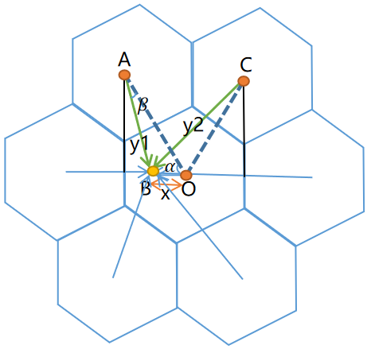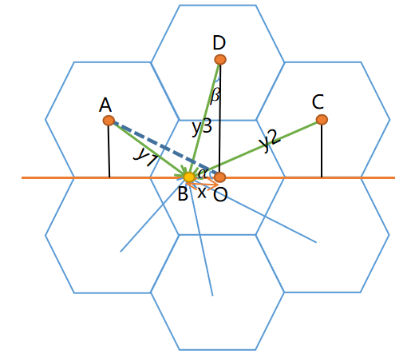

图7：（a） 沿小区中心连接抽样 （b）沿小区顶点连接线抽样

图7（a）中， $|AB|=y1，|CB|=y2,|OB|=x，$ ∠BOA= $α$，∠BAO= $β$。图7（b）中， $|AB|=y1，|CB|=y2,|DB|=y3,|OB|=x，$ ∠BOA= $α$，∠BDO= $β$。橙色点为基站位置，黄色点为用户位置。

结合公式(7)和本节分析，对于蜂窝组网场景下低空干扰的预测，以图7(a)为例，假设站间距为200m，用户在水平面内移动，固定飞行高度为50m，在极坐标系中，以水平向右作为极轴方向，中心基站位置作为极点，用户在距中心基站水平投影距离50m的圆周上飞行，利用公式(7)，仿真求出6个邻区所产生干扰的SINR随极角分布关系如下图所示：



图8 干扰预测SINR示意图

由于蜂窝网络中邻区基站位置分布关于中心基站的位置表现出高度对称性，结合图8所表现出周期性，在极坐标系下，我们仅需要求出用户一定极径条件下，pi/3极角范围内的SINR值，再结合周期性，便可求出用户在当前高度和极径下的SINR取值。

类比到三维空间，当给定用户的飞行高度和飞行半径，仅需求出用户在pi/3极角范围内的SINR，便可求出用户在当前高度和极径下的SINR取值，极大提高了计算效率。

## 低空主服务及干扰小区分布预测

**通过干扰预测模型可知，求解干扰量的前提条件是明确主服务小区及干扰小区。本节将先研究线性组网场景下的主服务小区及干扰小区分布预测，然后再将线性组网场景扩展至蜂窝组网。**

线性组网场景的干扰预测模型如公式9所示，其中N代表干扰邻区集合，低空立体组网场景，垂直高空不同层的主服务小区和干扰小区集皆不同。需要低空主服务及干扰小区分布模型判断用户所处位置的主服务小区和其所受的干扰邻区集合。本文中主服务小区定义采用常规定义，为用户接收到各个小区的功率中最大的小区[25]。

与地面主服务小区分布相对固定不同，低空立体组网场景的主服务小区分布在不同高度是不同的。天线主瓣朝上打的覆盖高度受限于天线下倾角，低空覆盖场景存在塔上黑的问题，即在服务小区上空没有覆盖，由邻区在服务小区上空形成越区覆盖。地面小区的塔上黑和邻区的越区覆盖，形成服务小区分层覆盖，低层的小区对高层的小区在相同水平位置不同垂直高度因覆盖高度受限而没有干扰。

低空立体组网方式带来了新的干扰问题，不同于传统的重叠覆盖、弱覆盖、过覆盖[26]，都属于小区边缘覆盖问题，新增了小区中心的渗透覆盖问题。渗透覆盖，在本区覆盖中心不同高度渗透了其他邻区的覆盖。

根据章节2低空干扰模型，满足公式11条件的小区为主服务小区：

$max(Const*\sum_{i=1}^{N}{{10}^{-2.2\log_{10}d_{dis}})}=max(Const*\sum_{i=1}^{N}{{10}^{-2.2\log_{10}\sqrt{h^{2}+d^{2}}})}$（公式11）

由图9所示，线性组网场景，地面小区空中第一层服务小区由地面服务小区第一圈邻区覆盖，第二层服务小区由第二圈邻区覆盖，依次类推。

如图9所示，以地面服务小区0为中心，站间距的1/2为半径，在地面服务小区0上空圆柱体内，低空服务小区分层覆盖，且圆柱体内左侧三角形空间对应的邻区PCI（physical cell ID）集依次为地面服务小区0中心连接线右侧邻区列表；右侧锯齿三角形空间对应的PCI集依次为地面服务小区0中心连接线上左侧邻区列表。

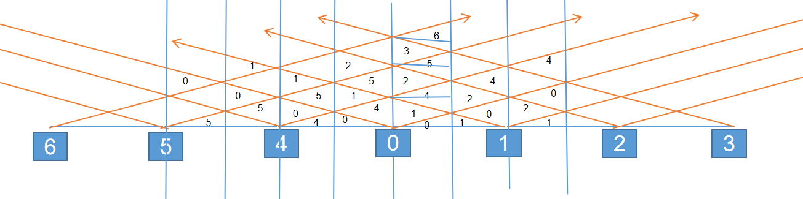

图9：低空主服PCI示意图

本节提出了三点定位法确认空间任意一点位置的用户的主服务小区及其邻区列表集合，如图10所示。以主服务小区法线方向为基准，沿小区中心连线，与本区法线方向处于同一方向的小区称之为本区右侧小区，反之处于反向方向的小区称之为左侧小区。新增左右边界线、左右三角形、左右邻区列表定义如下：

定义1：右边界线，两站中心连接线中间位置垂直方向为右边界线，按[(2n-1)h]分层；左边界线，以服务小区基站位置垂直方向为左边界线，按[(2n)h]分层。

定义2：右三角形，顶点在右边界线；左三角形，顶点在左边界线。

定义3：右邻区列表，从地面到高空，右三角形从地往空方向对应的的PCI列表依次为本区地面中心连接线邻区的右边列表；左邻区列表，左三角形地往空方向对应的PCI序列依次为本区地面中心连接线邻区的左边列表。

三点定位法如下：

1. 确定本区左右边界分层点。左边界分层垂直方向起点为本区位置标记为0，间隔为h=2*xtan $α$，右边界分层起点为xtan $α$，间隔为h=2*xtan $α$。其中 $α$ 为基站天线下倾角，x为站间距的1/2。
2. 用户位置为[x0,y0]，经过用户做两条平行线（斜率为tanα，−tanα），与左右边界线相交，左边界线交点为[y0-x0*tanα，y0+x0*tanα]，右边界线交点为[y0+x0*tanα-h，y0-x0*tanα+h]。
3. 如果(y0-x0*tanα)/h=(y0+x0*tanα)/h=M（/表示取商），其中M为层数，则服务小区PCI = 右邻区列表rightlist{Lǀ $L∈$ N，L=M}，表示用户所处位置的服务小区PCI属等于右邻区列表中的第M个小区。如果(y0-x0tana)/h $≠$ (y-dtan(a)+2h)/h，则服务小区PCI = 左邻区列表leftlist{Lǀ $L∈$ N，L=(y0+x0tana-h)/h=M}，表示用户所处位置的服务小区PCI属于左邻区列表的第M个。

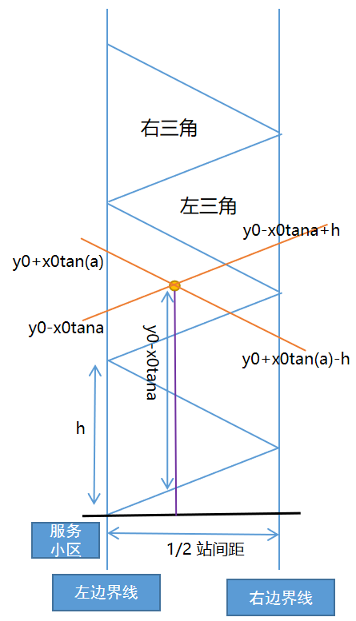

图10 低空主服务小区模型

低空干扰预测模型，首先根据用户水平投影位置确定用户地面服务小区，然后根据用户的高度和低空主服务及干扰小区分布模型确认用户所处位置对应的主服务小区和邻区列表集。考虑主服务及干扰小区，低空干扰预测模型可更新为公式12：

（公式12）

其中， $N=rightlist\{LǀL∈N,L>M\} ∪leftlist\{LǀL∈N,L>M\}$，表示用户所受的干扰邻区列表集为左右邻区列表中第M层以上的邻区列表集合。

基于公式12可以获取线性组网场景下的主服务和干扰小区分布。该分布可扩展至蜂窝组网场景，典型的蜂窝组网采用3扇区组网方式。考虑到用户主要受到邻区主瓣方向干扰，蜂窝组网的干扰邻区与线性组网的干扰邻区基本一致，以主服务基站的每个扇区的法线方向向外做线性延展，可获取左右两端邻区列表信息，然后按线性组网方式下的模型，获取蜂窝组网方式下的低空主服务及干扰小区分布预测模型。

# 模型仿真及验证

本章首先搭建了低空立体组网仿真平台，选取了48个不同的用户位置，进行了系统仿真，仿真得出了各用户位置下的SINR值和服务小区标识，并与基于理论模型计算的值进行了对比；最后基于仿真结果，对理论模型进行了校正，以提升理论模型的预测精度。

## 实验设置

仿真平台采用维也纳大学开放平台《系统仿真平台》，校验低空干扰模型。在原始平台上，加入了MIMO信道模块，修改原始平台参数，实现低空5G NR系统仿真。修改参数如表1所示：

表1：系统仿真参数表格

|  |  |
| --- | --- |
| 仿真参数 | 数值 |
| 发送频率 | 4.9 GHz |
| 带宽 | 100 MHz |
| 基站站间距 | 2000m |
| 基站天线高度 | 30m |
| 用户所在高度 | 1.5m/200m/400m/600m |
| 基站天线上倾角度 | 20° |
| 基站天线类型 | TR36873_3DAntenna |
| 信道衰落类型 | claussen_3D_UMa |
| 基站发送功率 | 200w |
| 终端发送天线数 | 2 |
| 终端接收天线数 | 4 |

模拟低空场景，信道采用LOS径传输，无阴影衰落、穿透损耗和快衰。天线模型如图11~13所示。

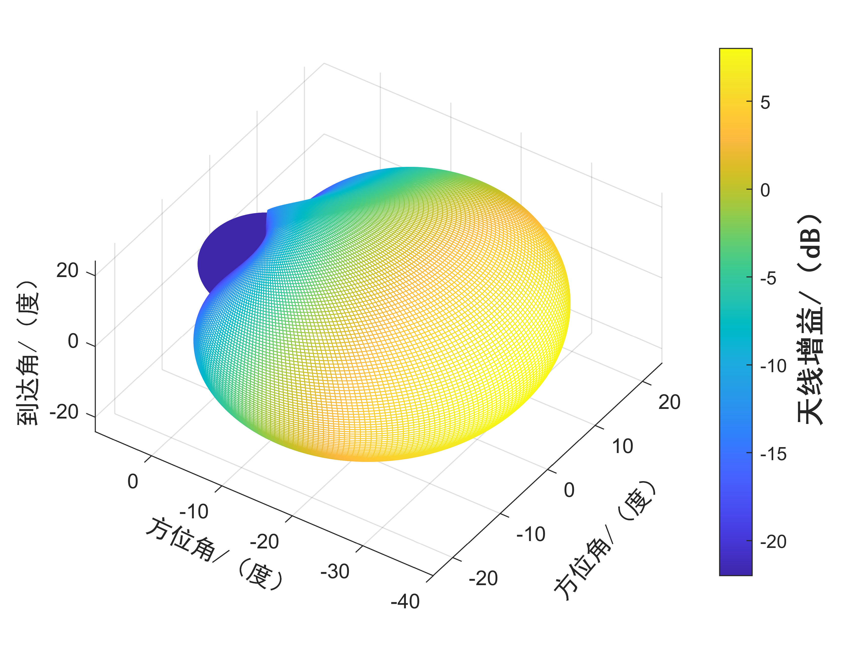

图11 天线下倾角为0度时的天线方向图

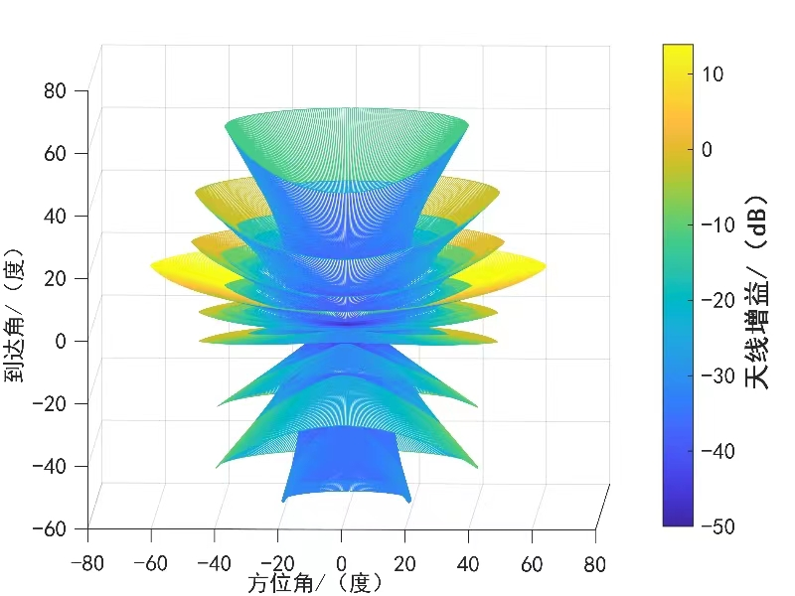 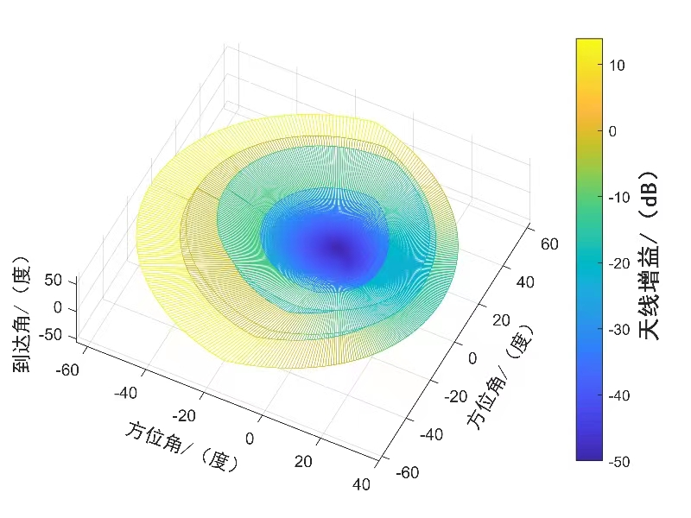

图12 原始天线上倾20度—垂直面天线方向图(a) 水平面天线方向图(b)

产品实现过程中可以通过抑制旁瓣，增加主瓣覆盖性能，降低旁瓣覆盖影响。抑制旁瓣后的天线如图13所示。

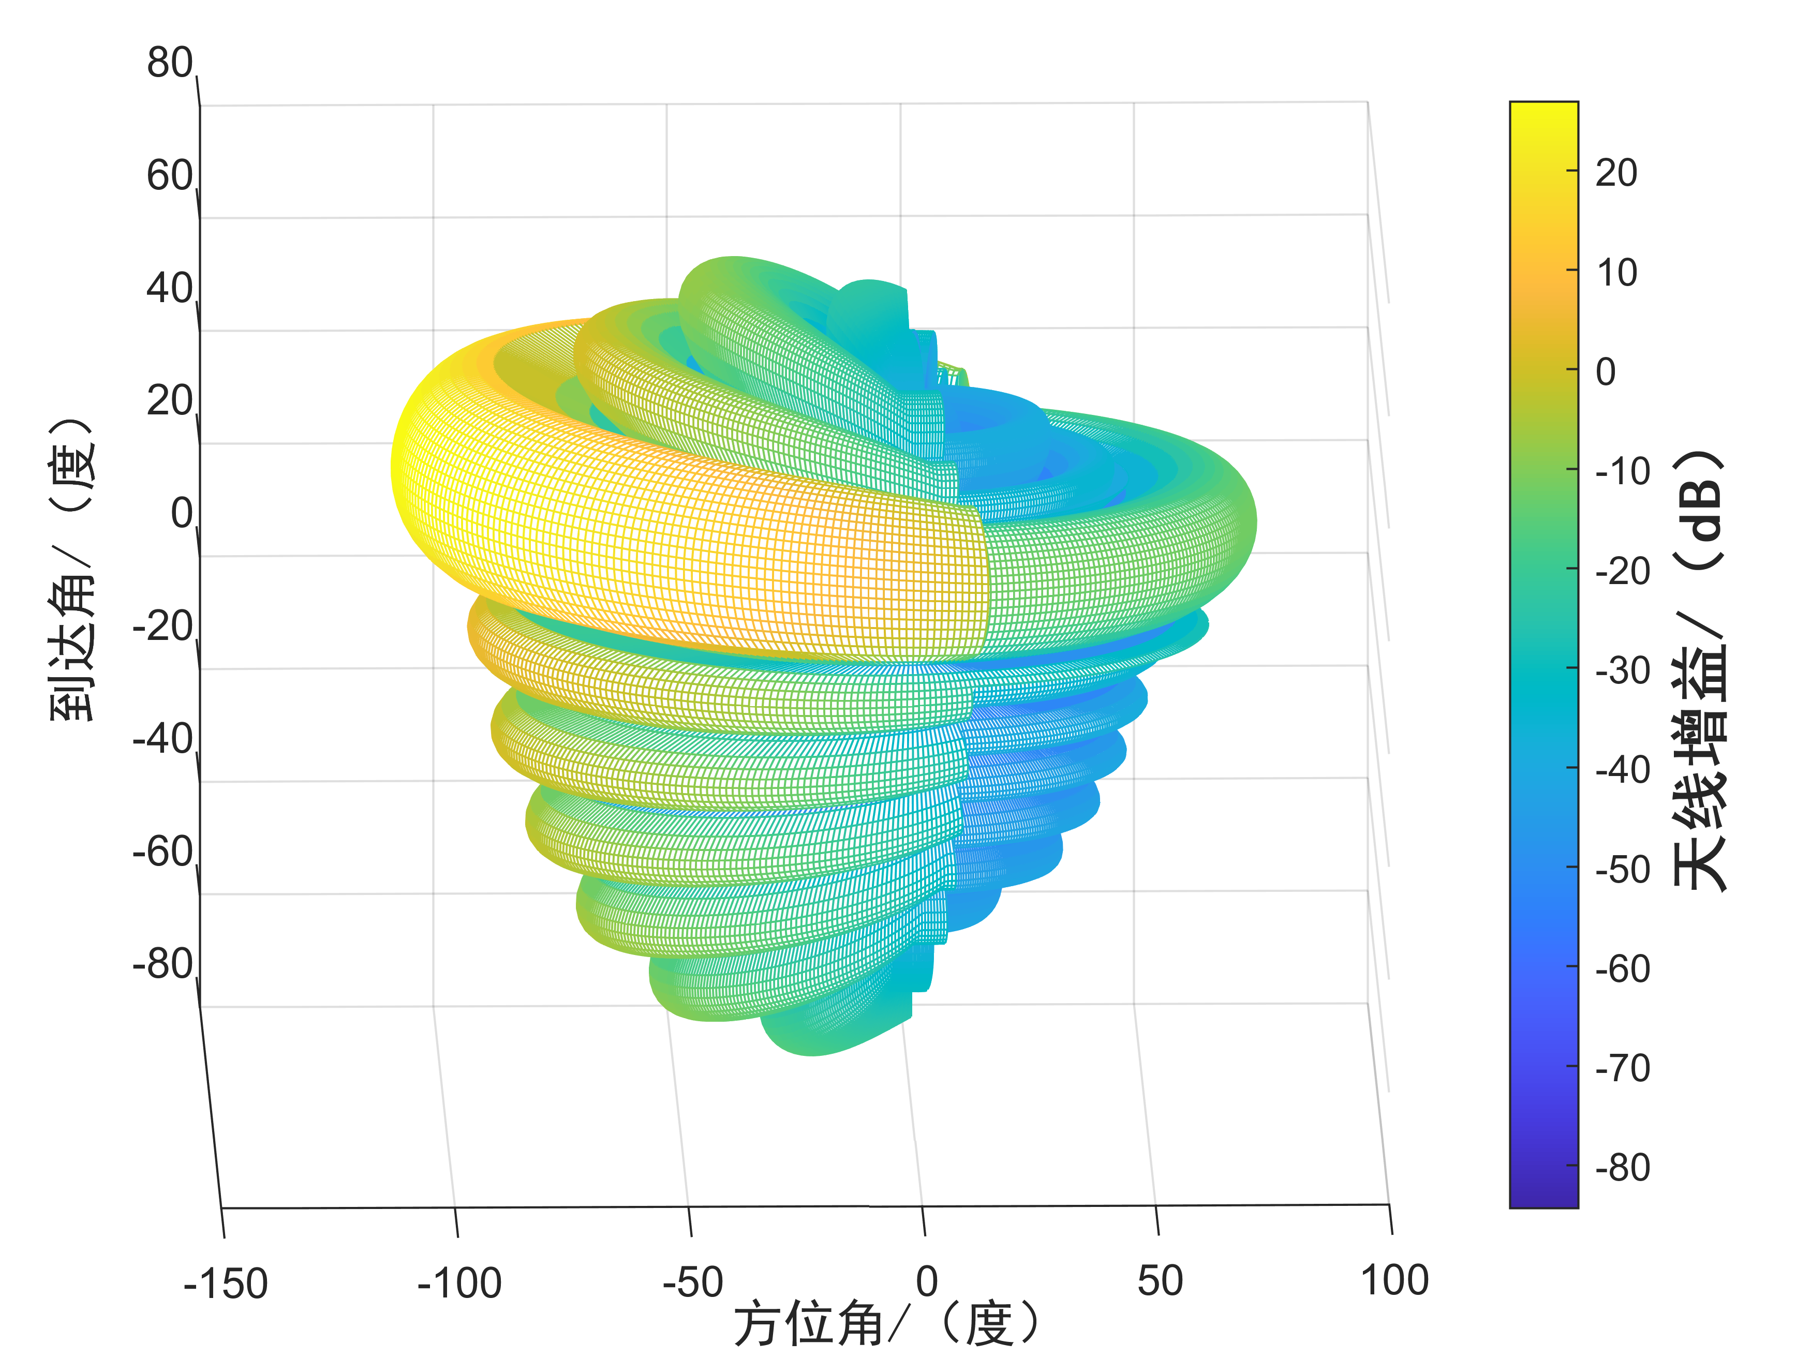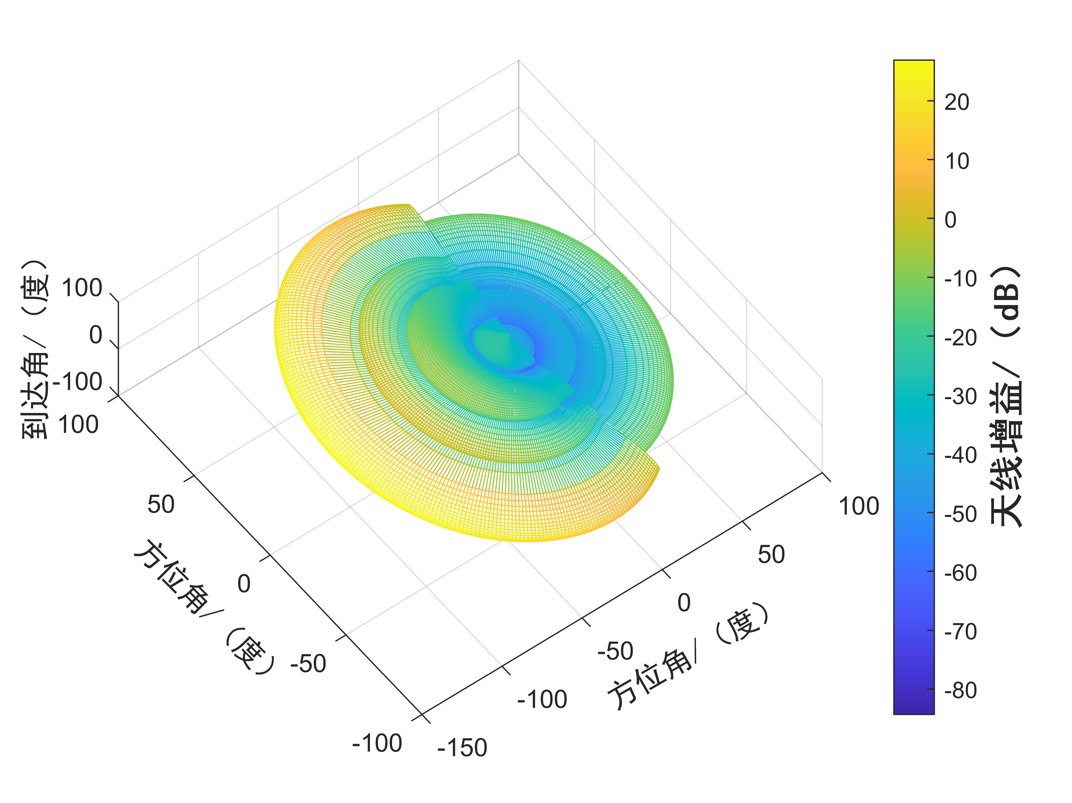

图13 旁瓣抑制天线上倾20度—垂直面天线方向图(a) 水平面天线方向图(b)

## 仿真结果

（1）低空干扰预测

根据位置对称关系，在区域内选择48个点的位置反映整体区域，如图14所示，其中第13~16/29~32/45~48点为小区中心连线和小区顶点连线1/3和2/3和3/3处，采用干扰模型计算，其他点根据此12个点插值获取预测值。根据用户的水平位置和垂直位置，获取模型预测值和系统仿真值，两值在不同高度对比如图14所示。注意图中的SINR已经由公式12的线性值转化为dB值。

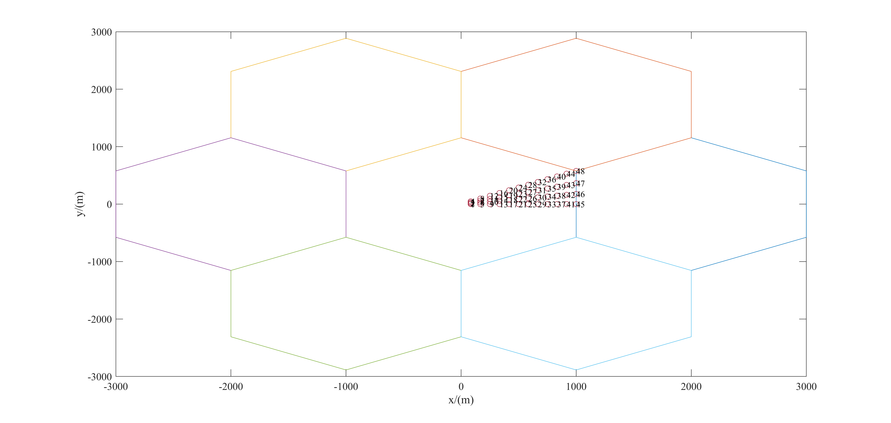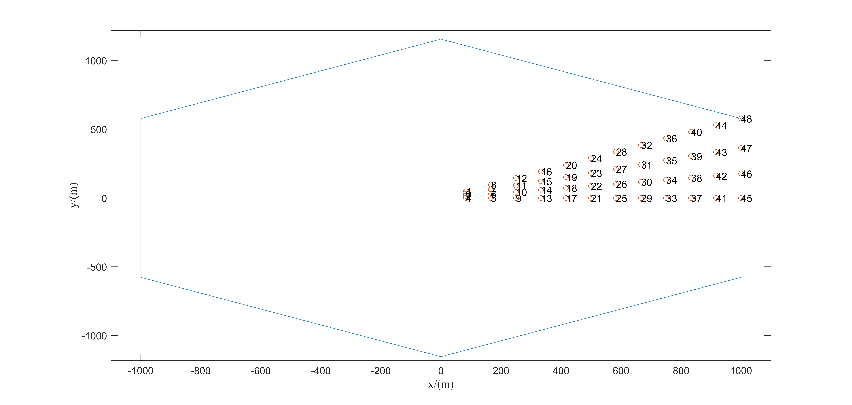

图14 用户位置点位

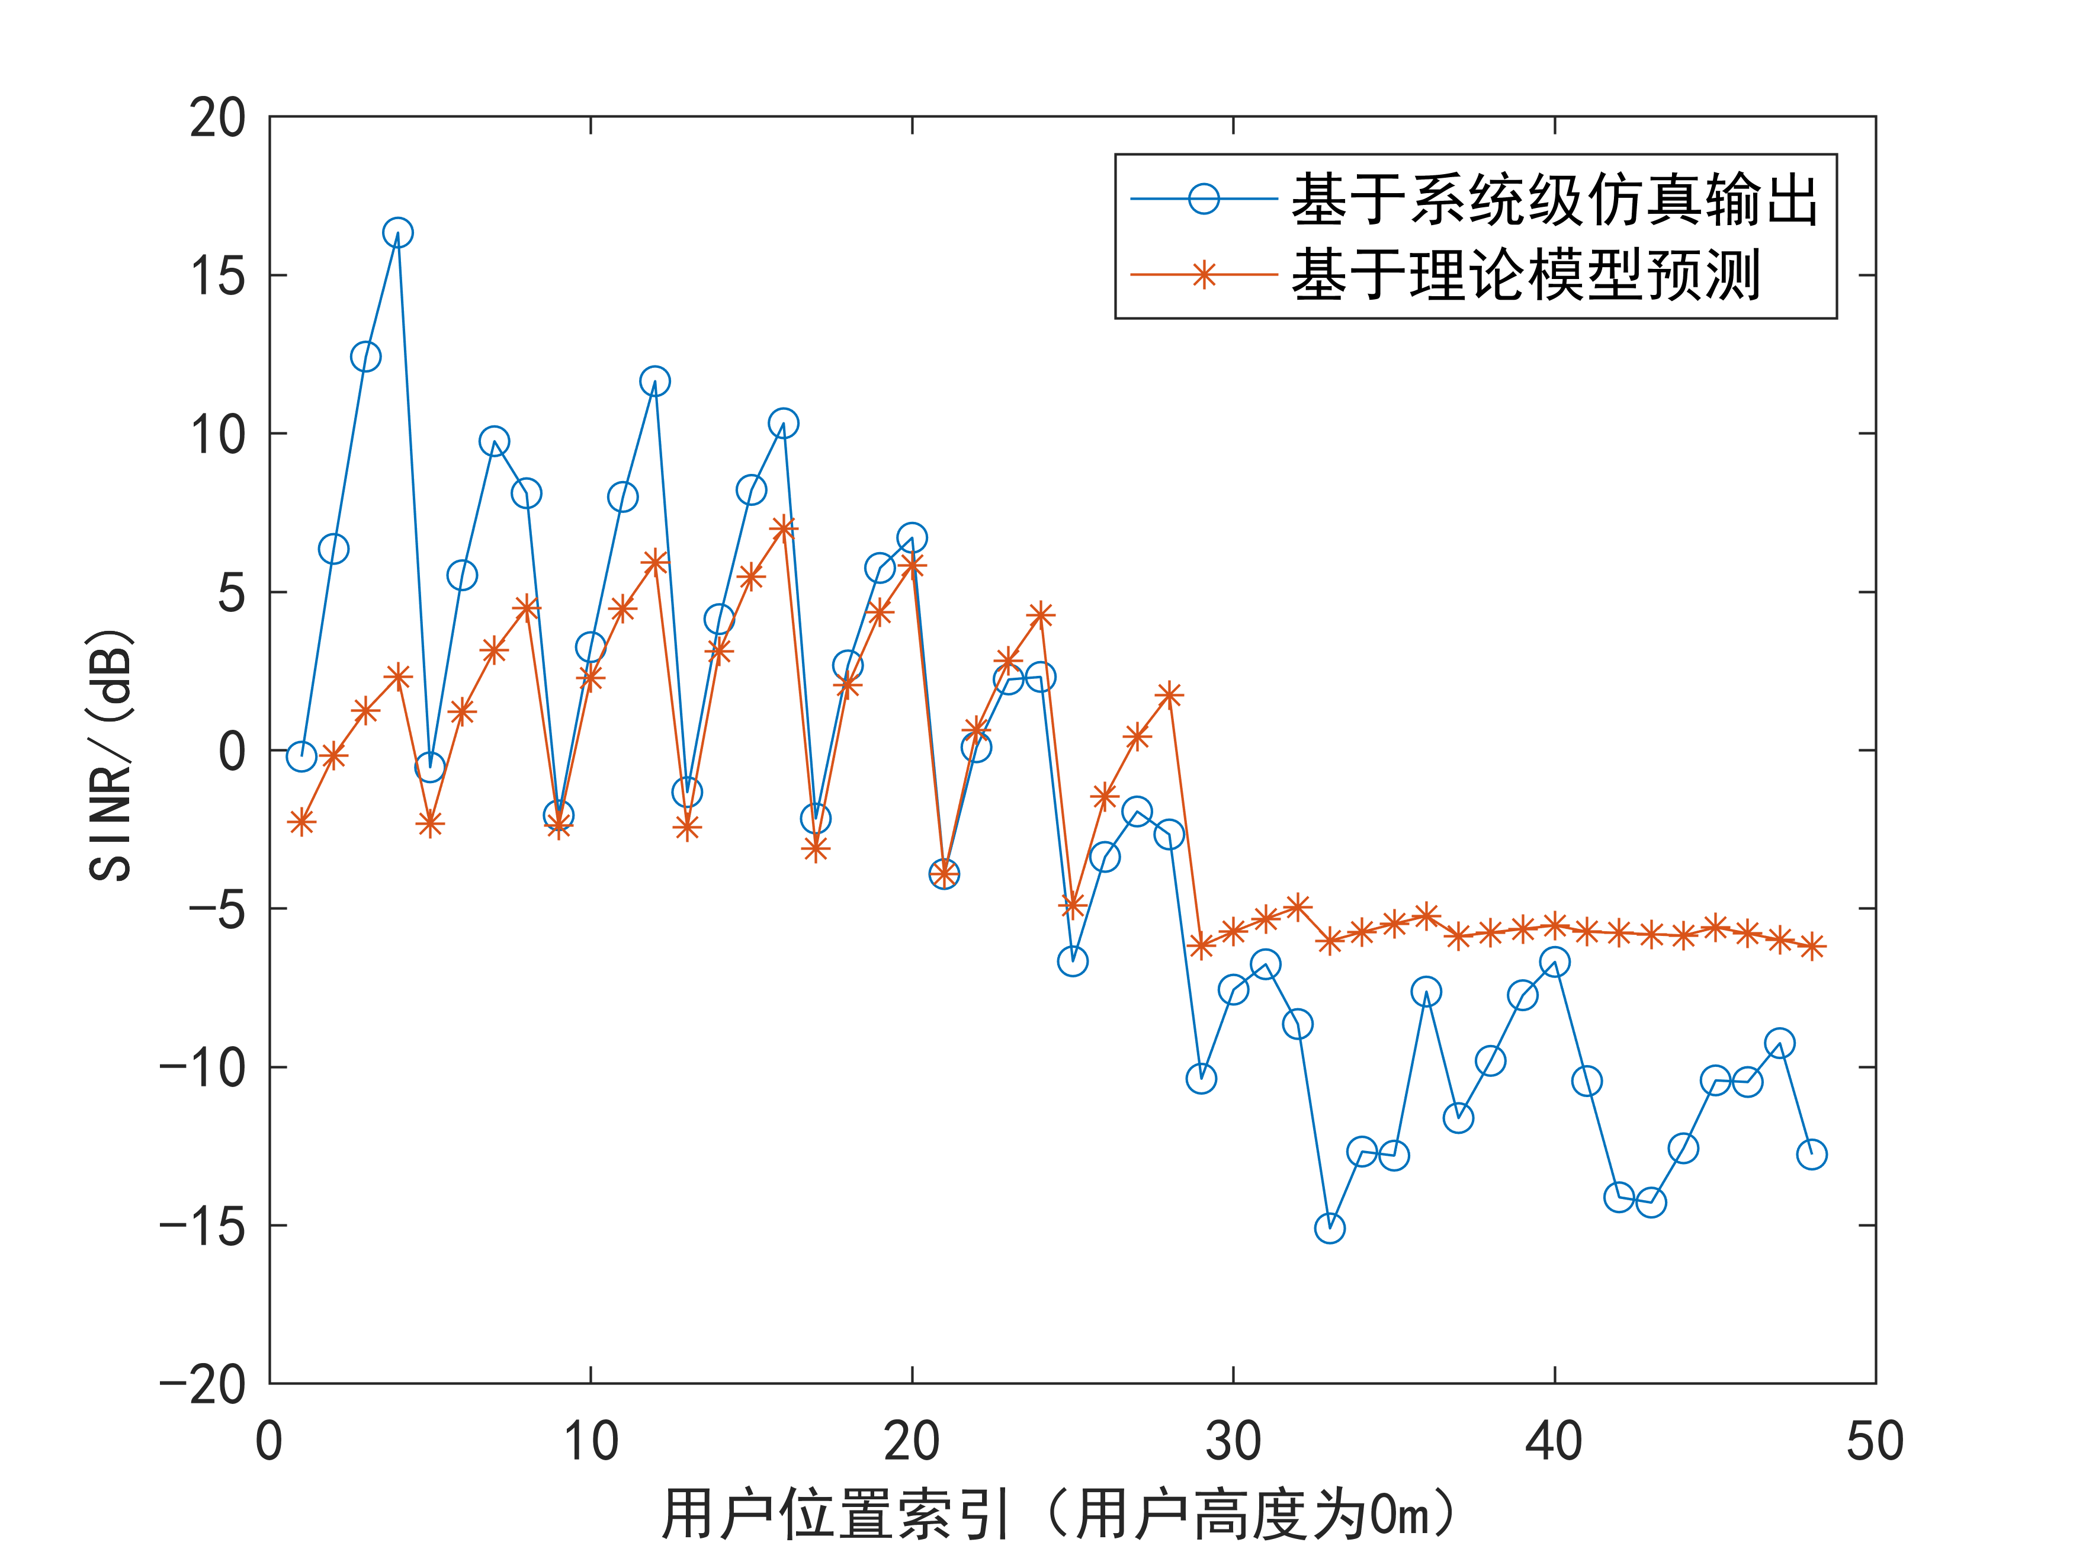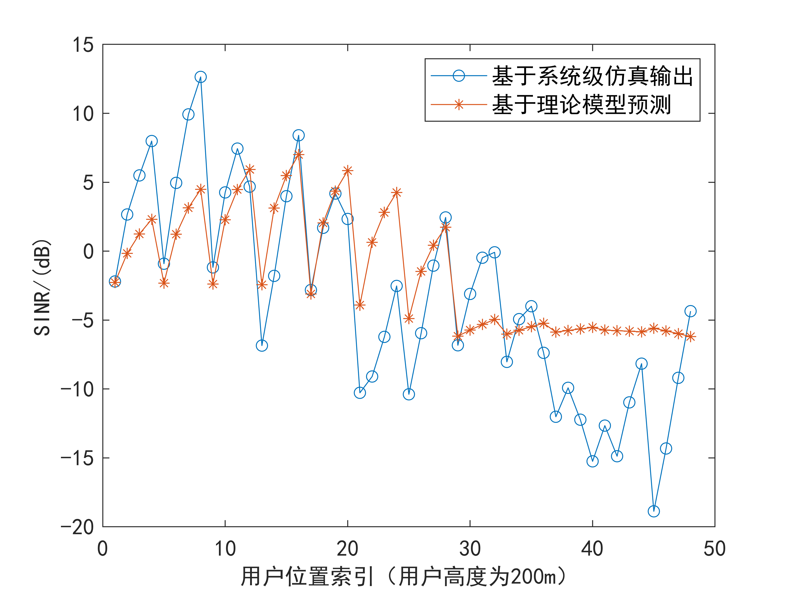

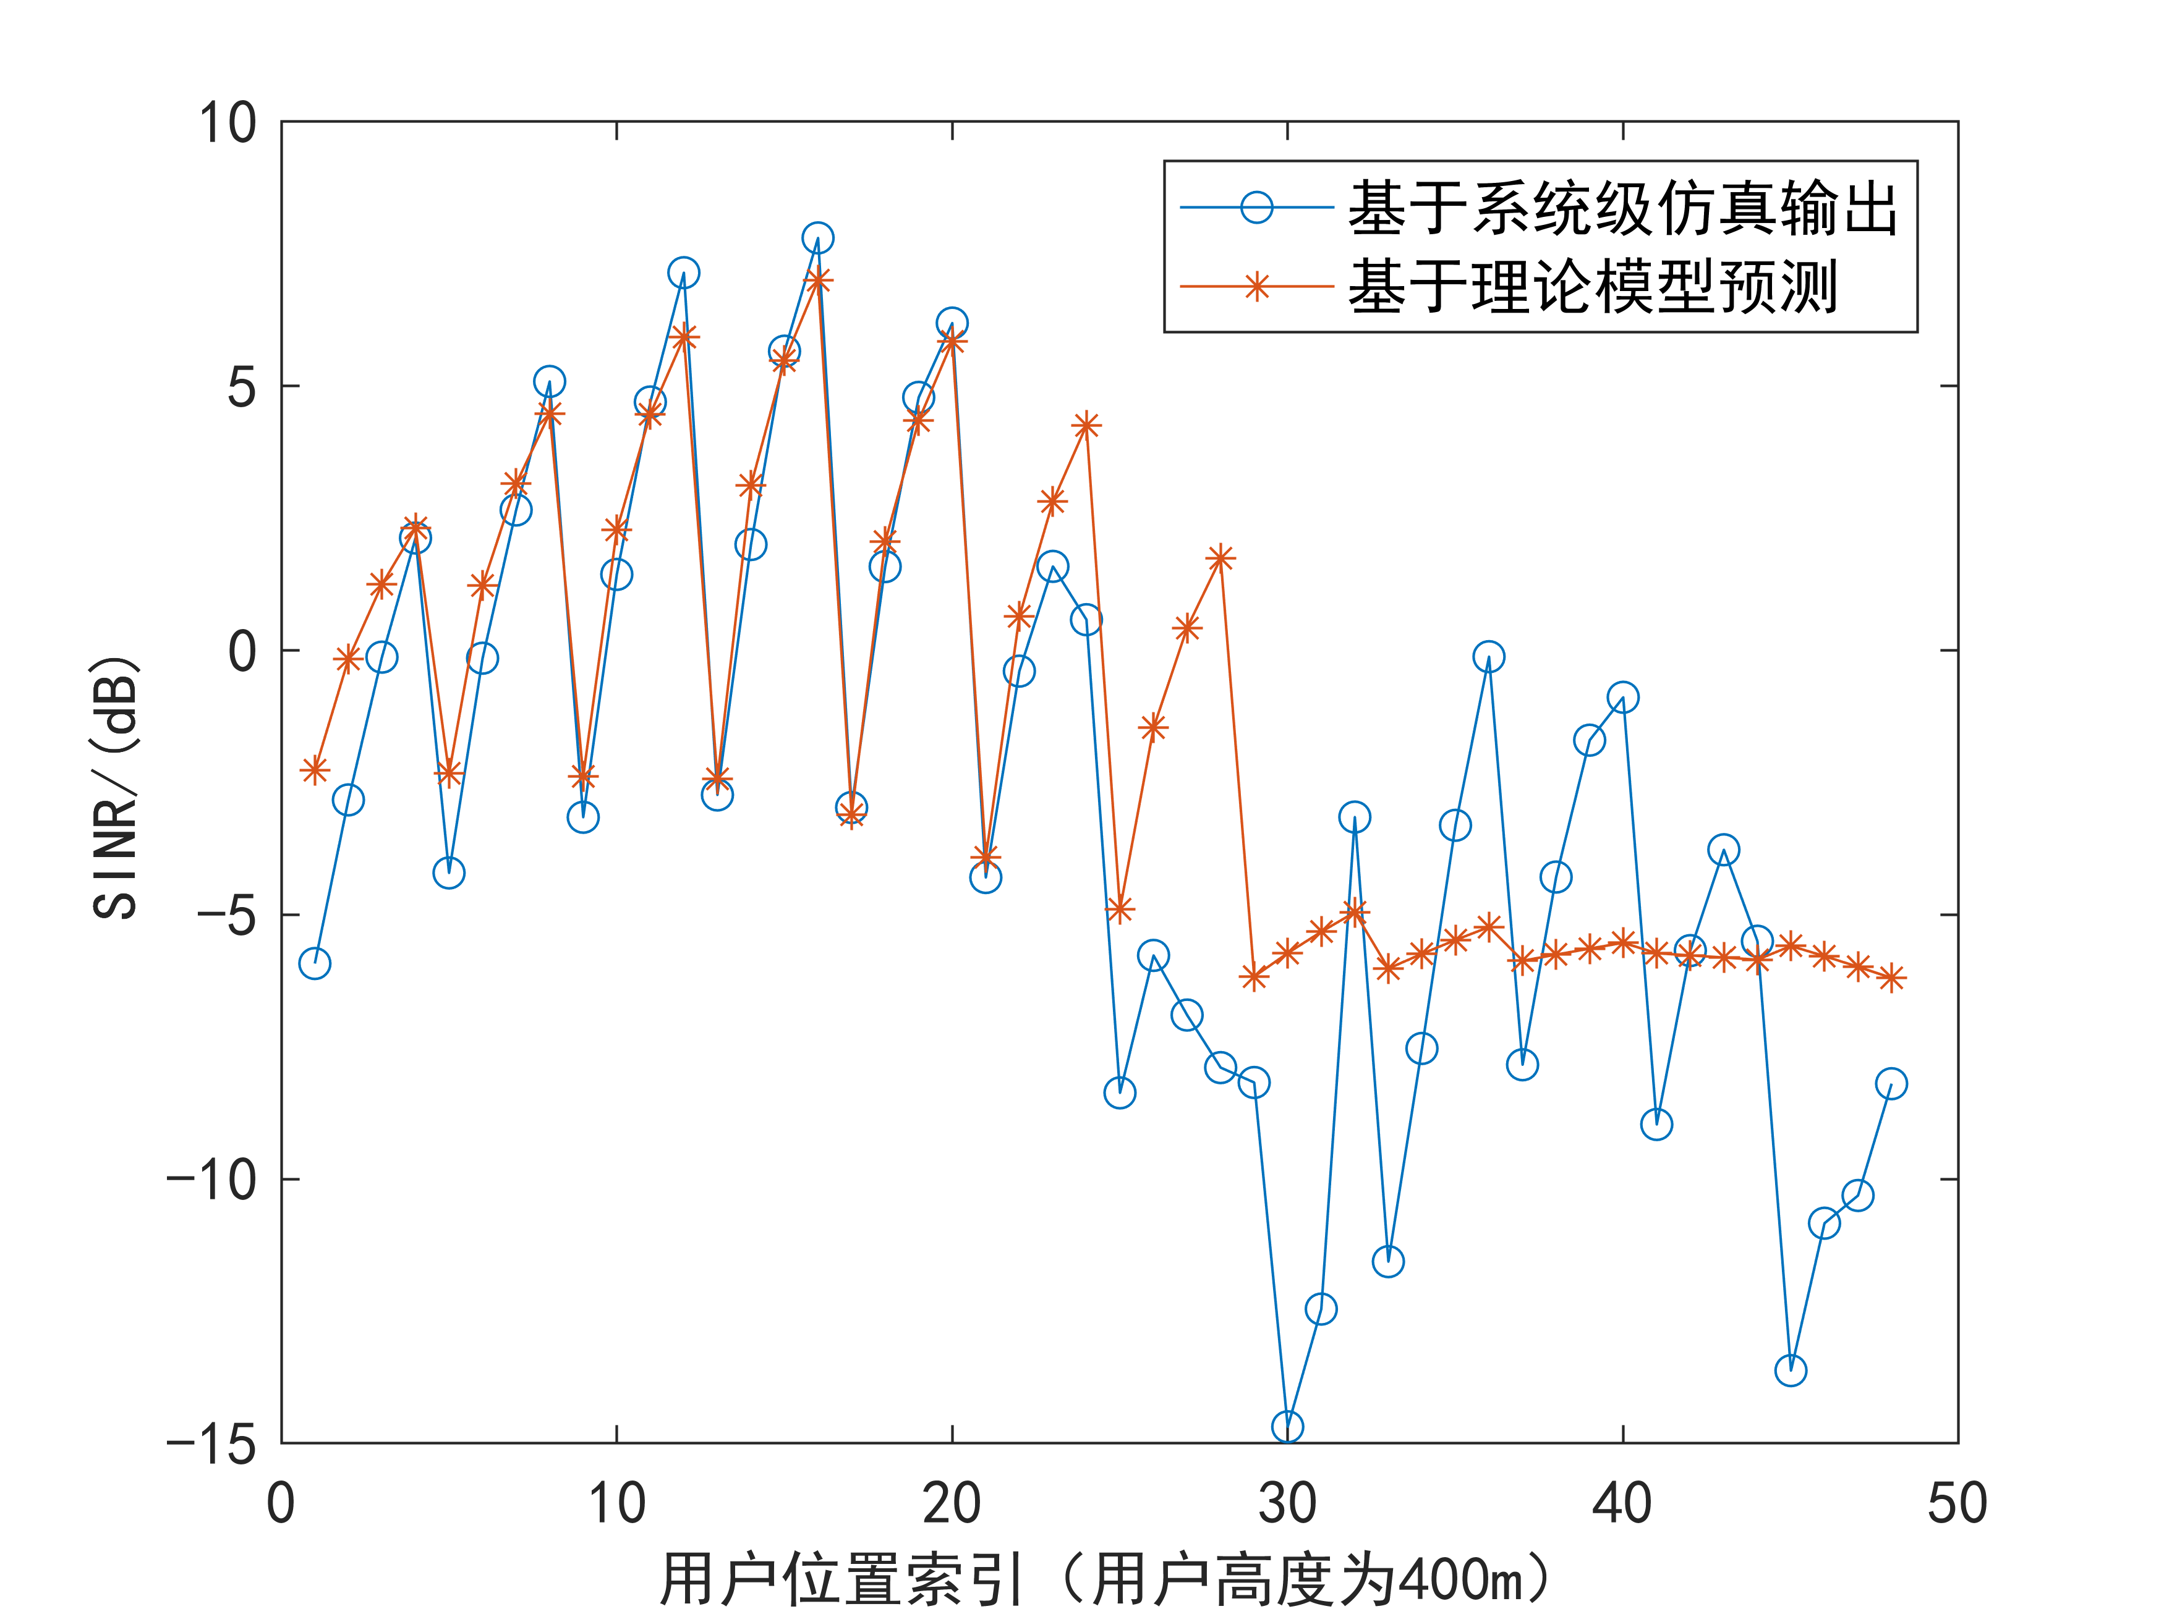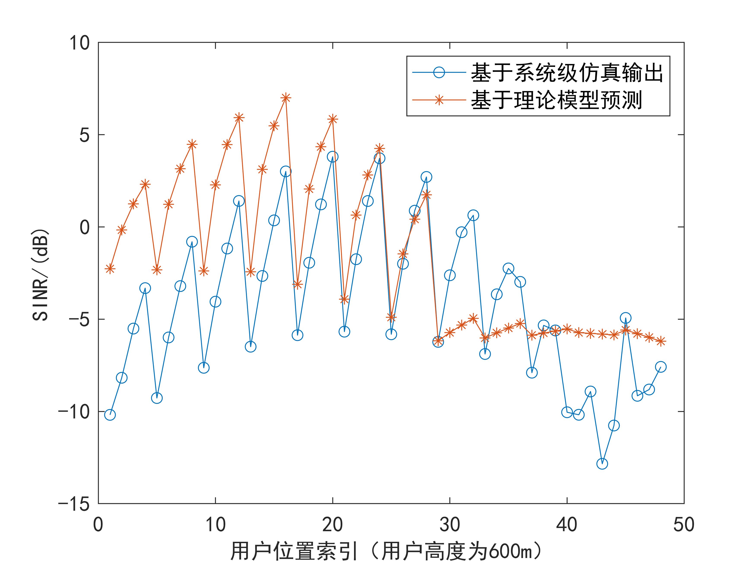

图14 相同位置的理论模型预测与系统仿真对比

根据初步对比结果获取如下结论，模型预测的值与系统仿真值趋势一致，具体数值有差异，需要校准模型。在模型中假设了 $α_{i}≈\frac{h}{d_{i}}$，同时使用了贝尔曼展开通项式，因此模型预测数据和平台仿真数据存在一定差异，在现有模型预测基础上加入可调函数f(h)修正（h为用户高度），比如采用仿真结果平均值与理论模型预测值的比例设置为可调整常数，调整不同高度理论预期值，如公式13所示：

$E=\frac{average({SINR}_{仿真})}{average({SINR}_{模型})}$（公式13）

调整前后模型预测与系统仿真的差异如表2所示，经过调整以后，模型预测值与系统仿真值差异更小。

表2：调整前后模型预测与系统仿真的差异

|  |  |  |  |
| --- | --- | --- | --- |
| 高度 | 调整前标准方差和平均差值 | 调整后标准方差和平均差值 | 调整值E |
| 0米 | 3.1/1.5 | 1.2/-0.16 | 2.67 |
| 200米 | 1.5/0.24 | 1.4/0.19 | 1.04 |
| 400米 | 0.5/-0.1 | 0.6/0.05 | 0.88 |
| 600米 | 0.8/-0.6 | 0.8/-0.32 | 0.71 |

根据调整值E，发现其差异与高度还存在指数性关系。采用线性拟合的方式取得调整函数为， $f(h)≈E*{(\frac{h}{200}+1)}^{-1}，E≈2.5$ 为文中采用的默认值，该值与环境相关，h为用户高度，单位为米。

（2）低空主服务及干扰小区分布预测

对比低空主服务小区分布理论模型和系统仿真数据，如图16所示，不同高度的主服务小区PCI基本相同，主服务及干扰小区预测准确率高达70%。小区好中点位置预测率100%，边缘地区由于系统仿真平台干扰随机化等问题，存在差异，降低预测准确率，后续考虑算法增强进一步提升校准精度。

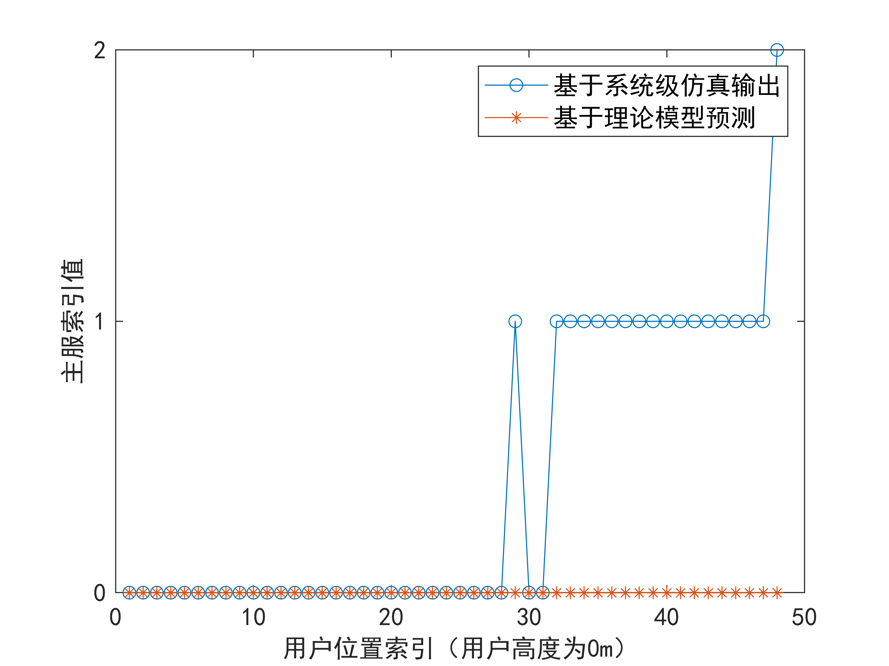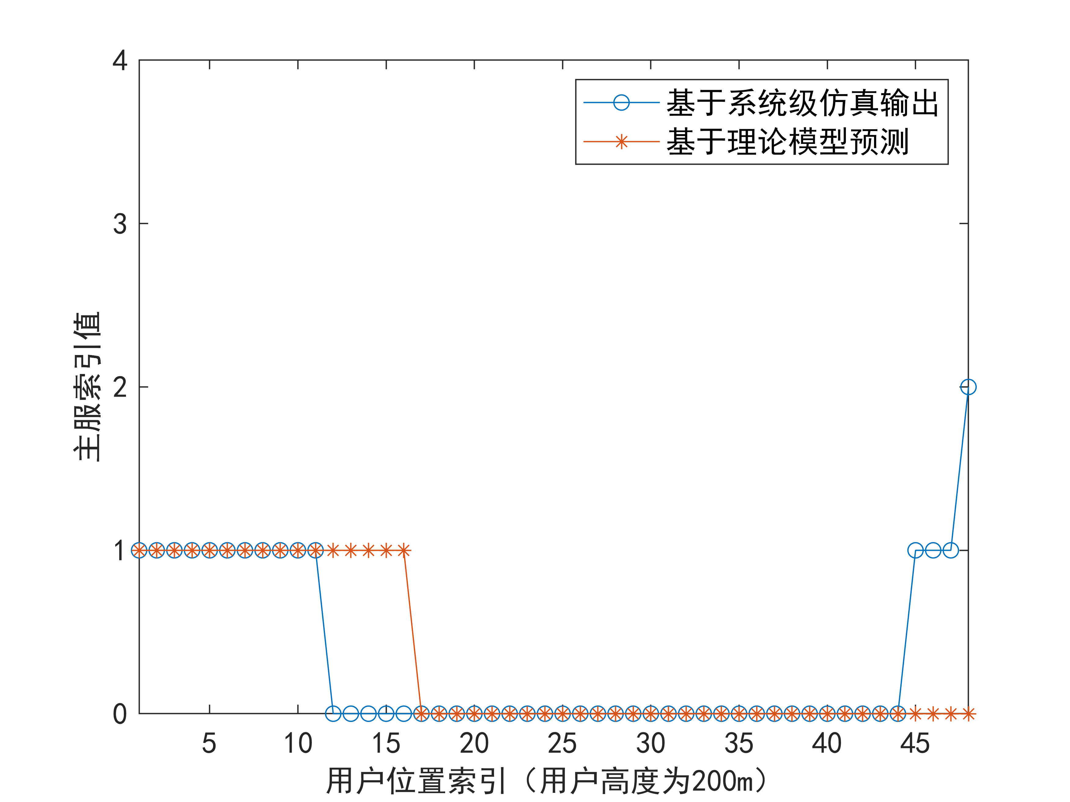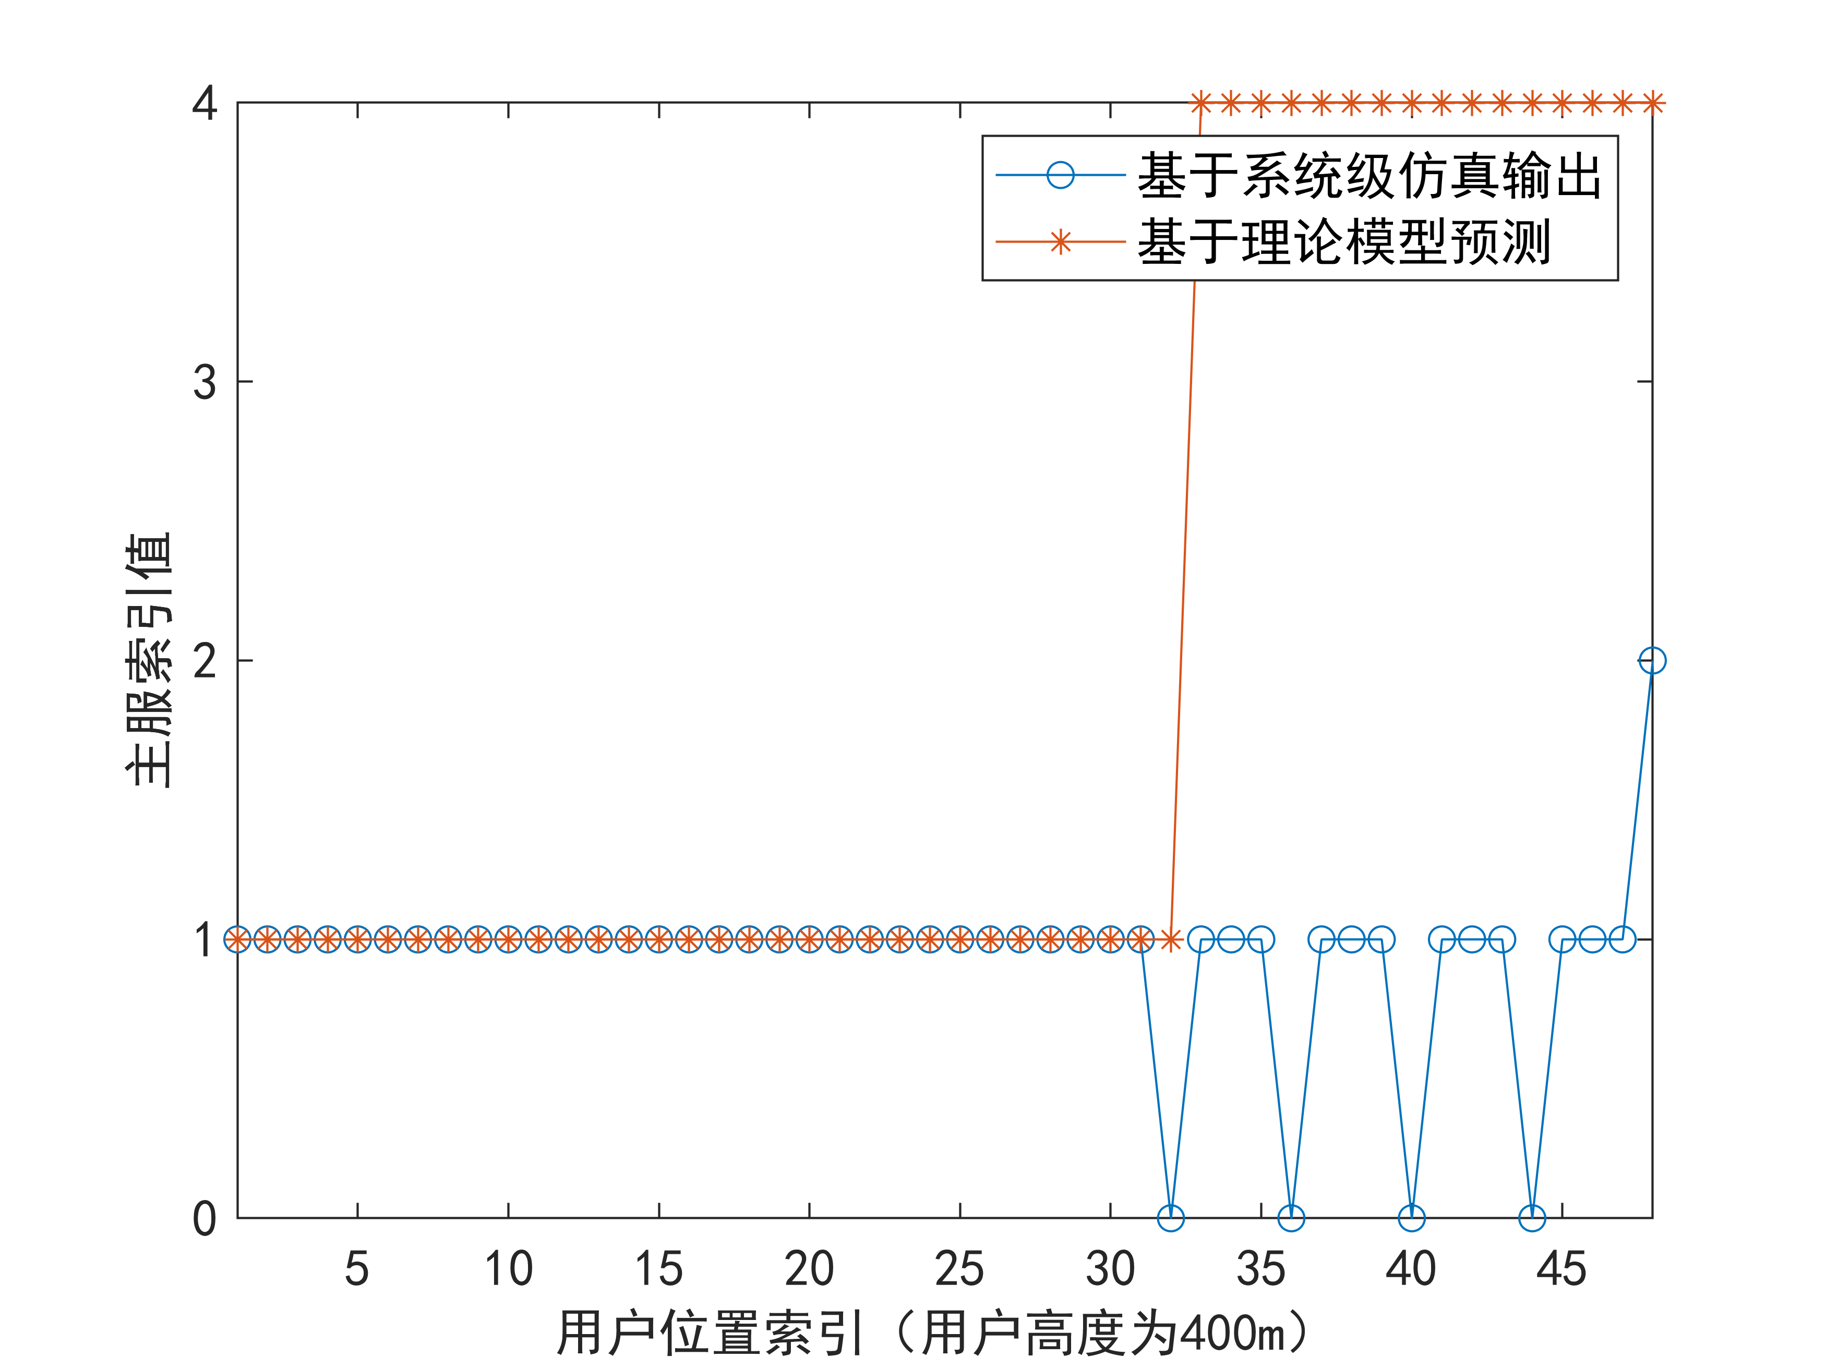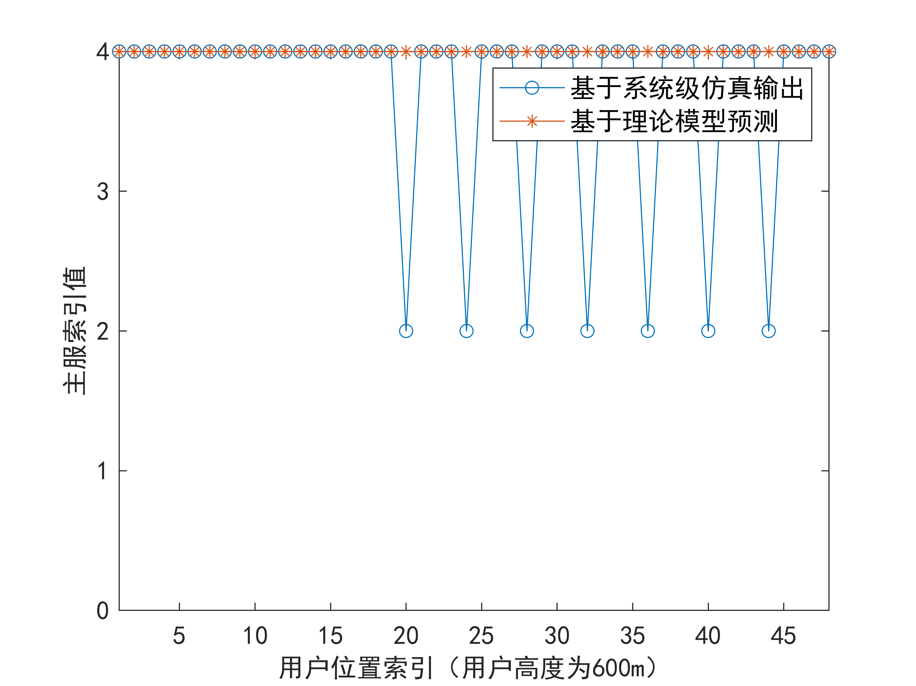

图15 相同位置的服务小区模型预测与系统仿真对比

## 模型校准

低空立体组网场景的用户不同位置的干扰模型，如公式16所示：



当底噪远小于干扰时，（公式14）

其中， $N=right_list\{LǀL∈N,L>M\} ∪left_list\{LǀL∈N,L>M\}$

式子中，Const=PAOBD，P为基站发射功率，A为基站天线增益，O为其他损耗，O包括穿透损耗、阴影衰落、线路损耗等。PL为满足低空组网的路损模型， $B={10}^{-3.24}，D={10}^{-2\log_{10}f_{c}}，C={10}^{-2.2\log_{10}\frac{d}{\cos{α}}}，fc=4.9GHz$ 为PL模型中的相关参数（单位dB）。d为用户到服务基站的投影距离， $\frac{d}{\cos{α}}$ 为用户到服务基站的直线距离， $α$ 为用户与地面服务小区连线与其在地面投影间的夹角。N为干扰小区数，ni为干扰小区到用户的投影距离是服务小区到用户的距离的倍数，rightlist和leftlist为左右邻区列表， $rightlist\{LǀL∈N,L>M\}$ 表述该用户的干扰邻区集为服务小区处层M层的上层左右邻区，下层邻区干扰较小。 $ρ$ 为常数，本文根据理论模型与仿真结果差异的平均值设置为常数2.5，此参数与环境相关。

根据此干扰模型，可以在明确网络规划的前提下，根据用户水平位置、高度预估用户所处位置的干扰、SINR以及主服务和干扰小区PCI，指导和优化低空网络运行。依据干扰模型分析（公式14），低空立体组网场景，邻区越多，干扰越大；站间距越小，空间分层越多。可以通过减少邻区，降低干扰；通过增加站间距，减少切换次数，通过此规律可以指导低空网络建设提升网络性能。但是邻区数的降低和站间距的增加会降低小区容量，在低空容量需求不大的场景比较适用。

# 总结

采用基站天线上倾、天线主瓣覆盖低空，可更好的满足较高高度下的低空覆盖需求，但因LOS（Line of Sight）传播面临复杂的干扰问题。该场景下的干扰规律及理论预测模型在业界仍是空白。本文首先分析天线上倾时的低空立体组网基于分层的覆盖及干扰特性，不同层的服务小区及干扰小区集合不同；提出了主服务及干扰小区分布模型，可以获得任意位置的干扰小区集合；基于该干扰小区集合、及多小区三角投影倍数关系，提出了一种在天线上倾组网场景下的低空网络下行干扰的数学模型，可获得低空场景三维空间任意位置的SINR值。系统仿真测试表明，在LOS径环境下，模型预测与仿真结果基本一致，模型与仿真均方差小于1.5dB，平均差值在0.2dB内。但在NLOS环境、阻隔较多的场景，出现比较多的反射、折射等非直射环境，此模型还需要进一步修正。

基于该模型预测低空立体组网下的SINR和主服务小区，可为后续低空网络建设或业务开展提供技术支撑。比如可以对航线设计提出优化建议，以保证用户在该航线飞行时可以获得更好的网络性能及业务保障。后续还可以基于此低空干扰模型进一步考虑可能的干扰控制及容量提升方案。

**参考文献**：

1. Yong Zeng, Member, IEEE, Qingqing Wu, Member, IEEE, and Rui Zhang, Fellow, IEEE (Invited Paper)，Accessing From The Sky: A Tutorial on UAV Communications for 5G and Beyond
2. “Paving the path to 5G: optimizing commercial LTE networks for drone communication.” https://www.qualcomm.com/news/onq/2016/09/06/paving-path-5g-optimizing-commercial-lte-networks-drone-communication, accessed: Feb. 18, 2019
3. 3GPP TR 36.777: “Technical specification group radio access network: study on enhanced LTE support for aerial vehicles”, V15.0.0, Dec., 2017.
4. A. Al-Hourani, S. Kandeepan, and A. Jamalipour, “Modeling Air-to-Ground Path Loss for Low Altitude Platforms in Urban Environments,” IEEE GLOBE COM, Dec. 2014, pp. 2898–904..
5. Dongsun Kim†, Jemin Lee†, and Tony Q. S. Quek∗,Performance Analysis for Multi-layer Unmanned Aerial Vehicle Networks
6. A. Al-Hourani, S. Kandeepan, and S. Lardner, “Optimal Lap Altitude for Maximum Coverage,” IEEE Wireless Commun. Letters, vol. 3, no. 6, Dec 2014, pp. 569–72.
7. Q. Wu, W. Mei, and R. Zhang, “Safeguarding wireless network with UAVs: a physical layer security perspective,” arXiv preprint arXiv:1902.02472, 2019.
8. Wahab Khawaja , Ismail Guvenc , David W. Matolak,Uwe-Carsten Fiebig, and Nicolas Schneckenburger,A Survey of Air-to-Ground Propagation Channel Modeling for Unmanned Aerial Vehicles
9. Junyu Liu , Member, IEEE, Min Sheng,Senior Member, IEEE, Ruiling Lyu,Performance Analysis and Optimization of UAV Integrated Terrestrial Cellular Network
10. R. Amer et al., “Toward a connected sky: Performance of beamforming with down-tilted antennas for ground and UAV user co-existence,” IEEE Commun. Lett., vol. 23, no. 10, pp. 1840–1844, Oct. 2019.
11. Dongsun Kim, Student Member, IEEE, JeminLee, Multi-layer Unmanned Aerial Vehicle Networks: Modeling and Performance Analysis
12. Yuanyuan Du, Graduate Student Member, IEEE, Hongtao Zhang, Modeling and Coverage Analysis for Cellular-Connected_UAVs_With_Up-Tilted_Antenna
13. Kenya YONEZAWA†, Toshiyuki MAEYAMA†, Hisato IWAI†, Hiroshi HARADA††,Path Loss Measurement in 5 GHz Macro Cellular Systems and Consideration of Extending Existing Path Loss Prediction Methods
14. Q. Feng, J. McGeehan, E. K. Tameh, and A. R. Nix, “Path loss models for air-to-ground radio channels in urban environments,” in Proc. IEEE Vehicular Technology Conference (VTC), May 2006..
15. Bertold Van der Bergh, Alessandro Chiumento, and Sofie Pollin, LTE in the Sky: Trading Off Propagation Benefits with Interference Costs for Aerial Nodes
16. Yueyue Chen, Haidong Zhang, Ming Xu, The Coverage Problem in UAV Network: A Survey, IEEE - 33044
17. Tong Li, Cong Li, Chungang Yang, Junqi Shao, Yue Zhang, Lei Pang, Lizhong Chang, Lingli Yang, and Zhu Han, A mean field game-theoretic cross-layer optimization for multi-hop swarm UAV communications, JOURNAL OF COMMUNICATIONS AND NETWORKS, VOL. 24, NO. 1, FEBRUARY 2022:68-82
18. Shams ur Rahman, Geon-Hwan Kim, You-Ze Cho, and Ajmal Khan, Positioning of UAVs for throughput maximization in software-defined disaster area UAV communication networks, JOURNAL OF COMMUNICATIONS AND NETWORKS, VOL. 20, NO. 5, OCTOBER 2018:452-463
19. 深圳市政府. 深圳市政府新闻办新闻发布会《深圳市推进 新型信息基础设施建设行动计划（2022—2025年）》. 深 圳: 深圳政府在线, 2022.

Shenzhen Government. Press Conference of Information Office of Shenzhen Municipal Government “Plan for Promoting the Construction of New Information Infrastructure in Shenzhen City (2022-2025)”. Shenzhen: Shenzhen China, 2022. (in Chinese)

1. Dynamic%20Programming%20_%20Science.html 贝尔曼通项式
2. KRIS A.DINS, R.JEFFREY LYTLE, Computerized Geophysical Tomography, PROCEEDINGS OF THE IEEE, VOL. 67, NO. 7, JULY 1979:1065-1073
3. 3GPP TS38.901: 3rd Generation Partnership Project Technical Specification Group Radio Access Network Study on channel model for frequencies from 0.5 to 100 GHz (Release 14)
4. <https://zhidao.baidu.com/question/429984284490903732.html> 线性值转化为dB值
5. <https://baijiahao.baidu.com/s?id=1724647637844938553&wfr=spider&for=pc> tan角度值对照表格
6. 熊俊俏,杜勇,戴丽萍. 高频电子线路[M].人民邮电出版社:, 201309.357.
7. Kenya YONEZAWA, Toshiyuki MAEYAMA, Hisato IWAI, Hiroshi HARADA, Path loss measurement in 5 GHz macro cellular systems and consideration of extending existing path loss prediction methods, [2004 IEEE Wireless Communications and Networking Conference (IEEE Cat. No.04TH8733)](https://ieeexplore.ieee.org/xpl/conhome/9178/proceeding) 19 July 2004:1525-3511
8. <https://baike.baidu.com/item/%E4%BC%BD%E7%8E%9B%E5%87%BD%E6%95%B0/3540177?fr=ge_ala> 伽玛函数
9. IEEE Standard for Broadband over Power Line Networks: Medium Access Control and Physical Layer Specifications, IEEE 3 Park Avenue New York, NY 10016-5997 USA 30 December 2010
10. 王大鹏, 李新. TD-LTE无线网络与既有网络的干扰分析[J]. 移动通信，2011，35（19）：33-38.

1. 收稿日期：